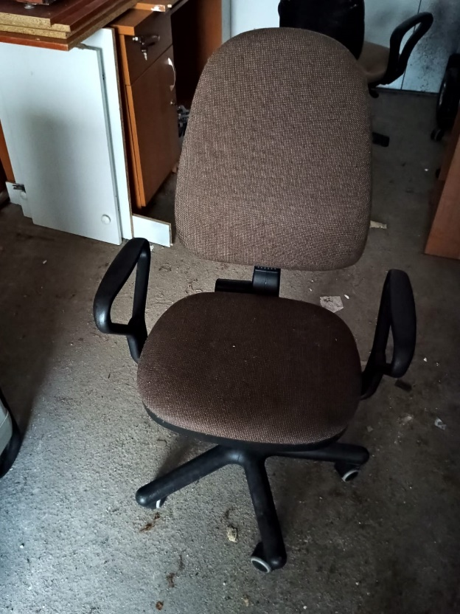  1.Krzesło Bravo GTP C-24 H |  | 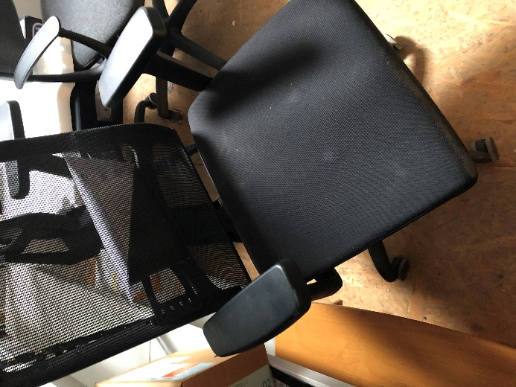  2. Fotel biurowy ERGO FIX
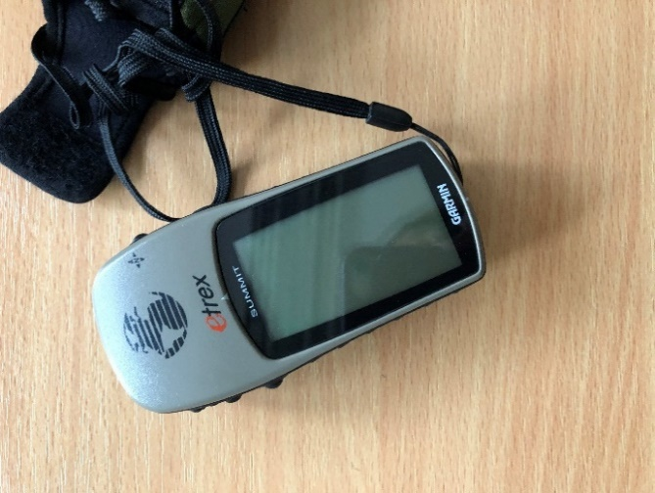  3. Odbiornik do nawigacji satelitarnej Etrex |  | 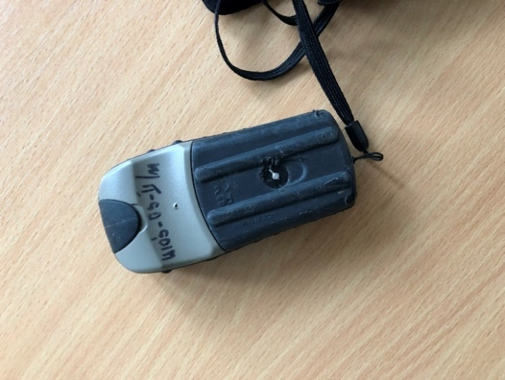
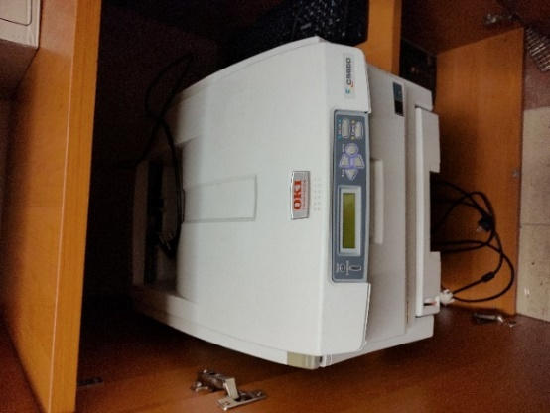  4. Drukarka OKI C5650dn | 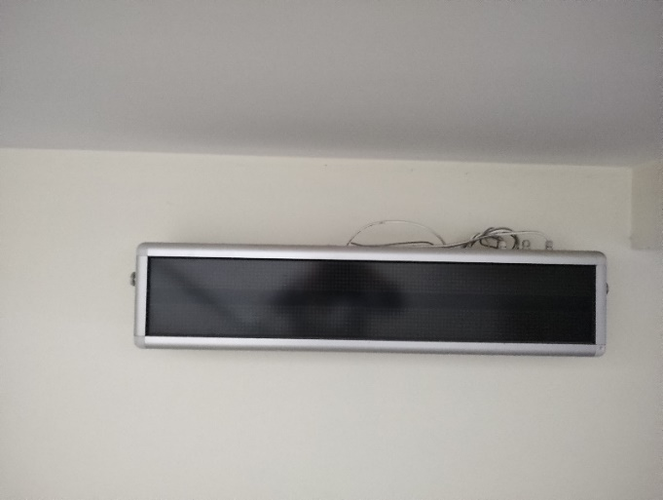  5. Tablica prezentacji danych zanieczyszczeń powietrza
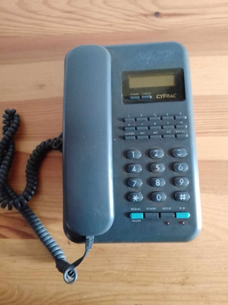
6. Aparat telefoniczny VERIS
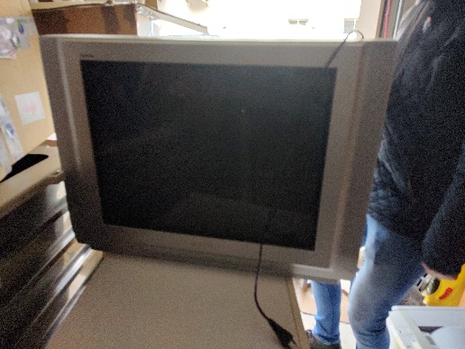  7. Telewizor PANASONIC 2P PM 11 |  | 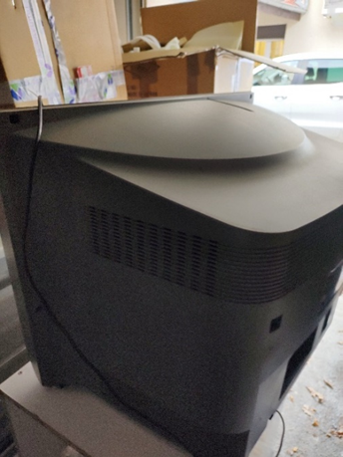
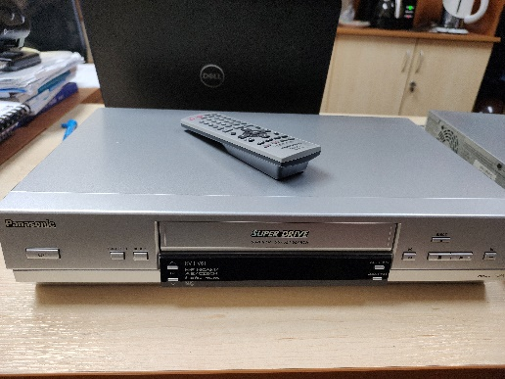  8.Magnetowit PANASONIC NV-HV 61 |  | 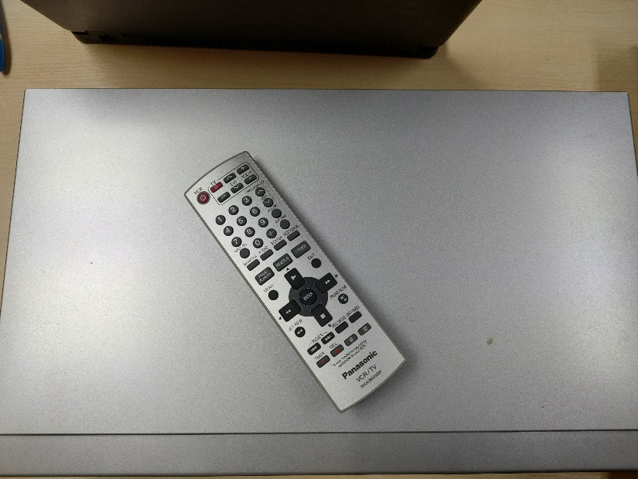  Magnetowit PANASONIC NV-HV 61
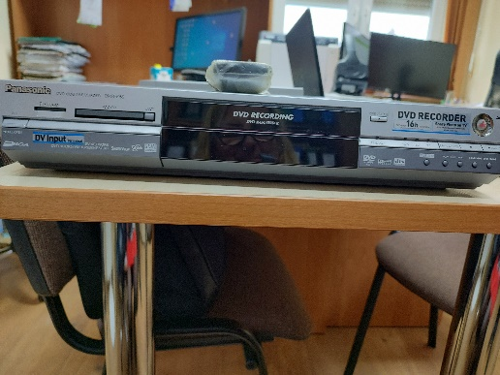  9. DVD PANASONIC DMR-E 6,5 |  | 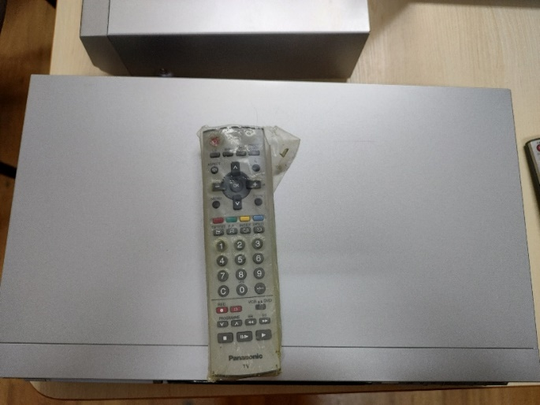  DVD PANASONIC DMR-E 6,5
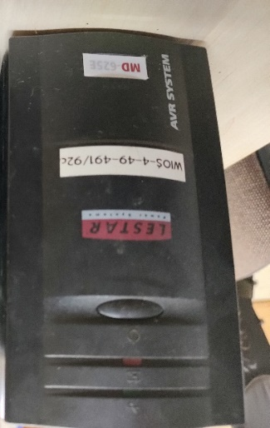

10. UPS

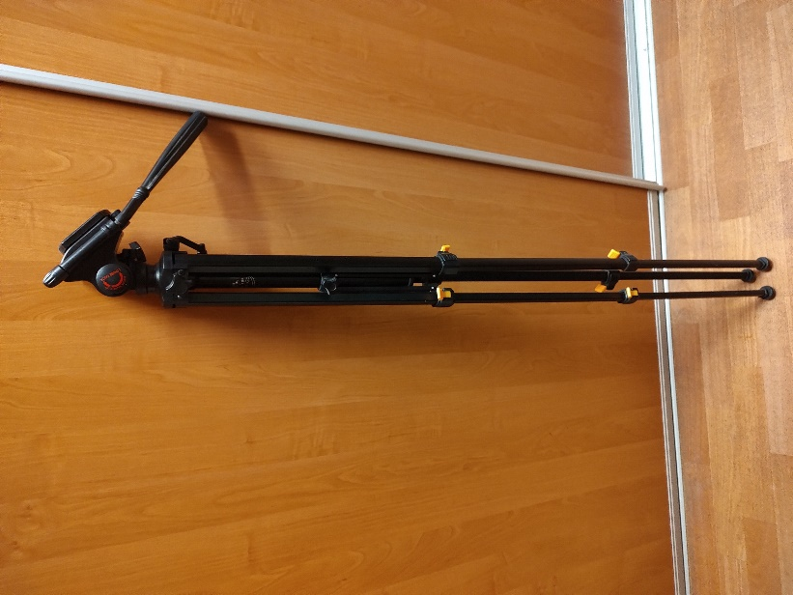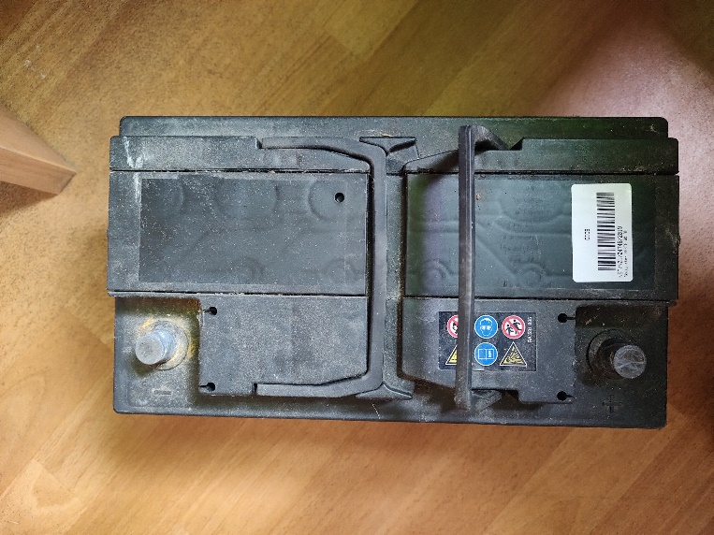
11. Statyw FIRST MODEL C-3570 12. Akumulator VARTA 80 Ah

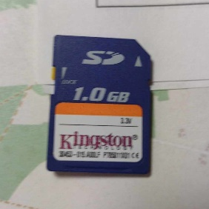
13. Karta pamięci Kingston SD 1 GB
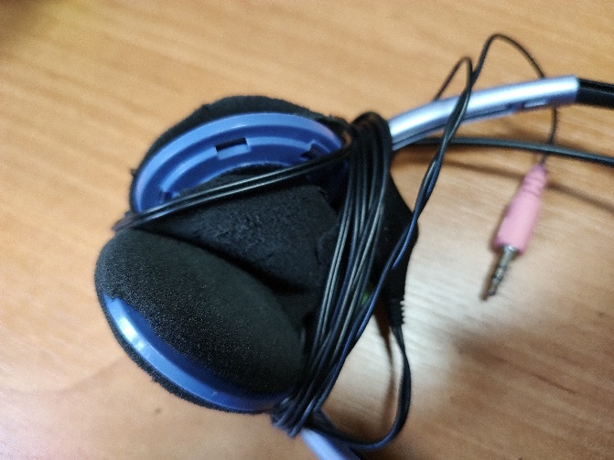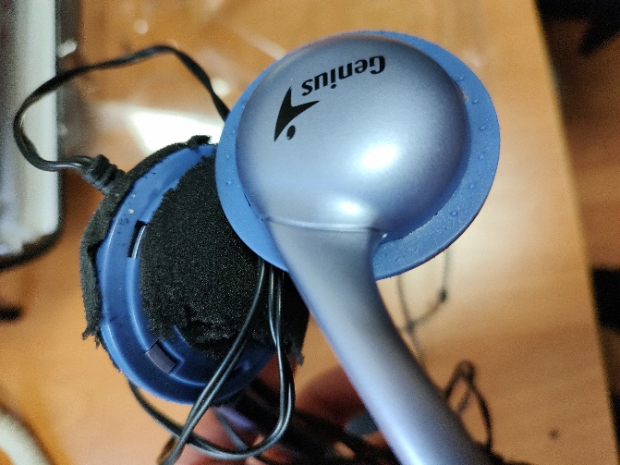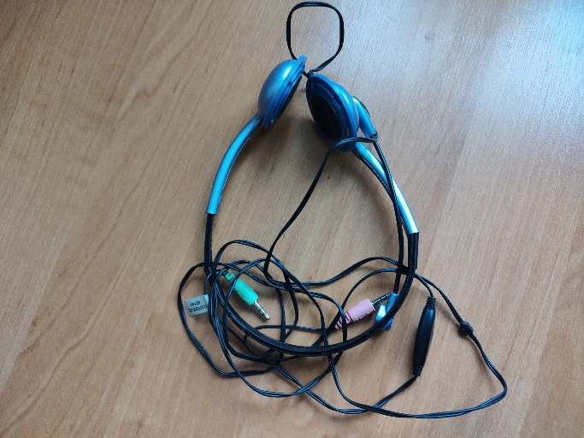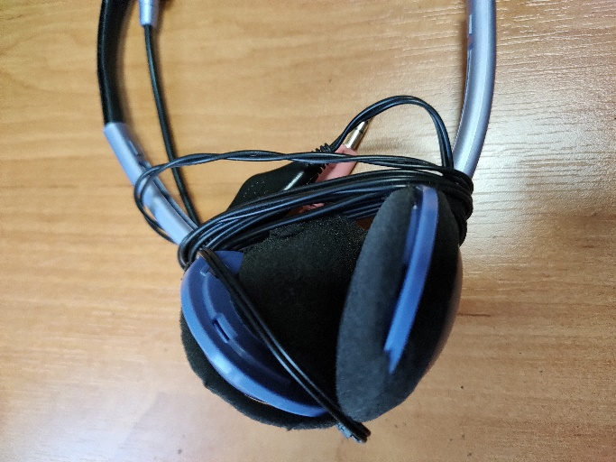
14-17. Słuchawki Genius 4 sztuki
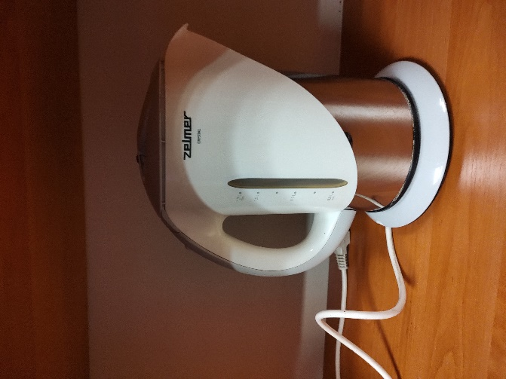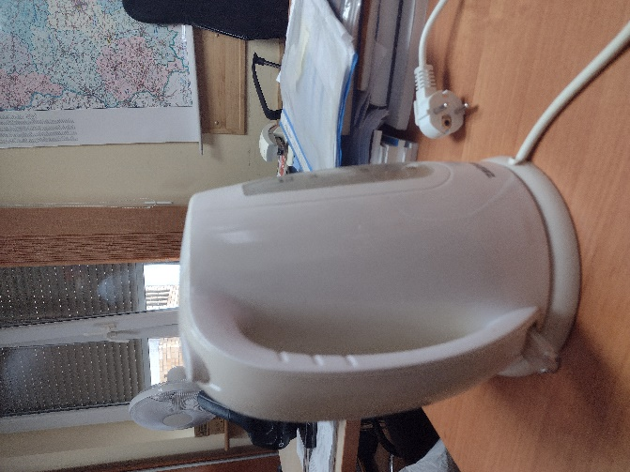
18. Czajnik bezprzewodowy Zelmer 19. Czajnik b/p CKE 820
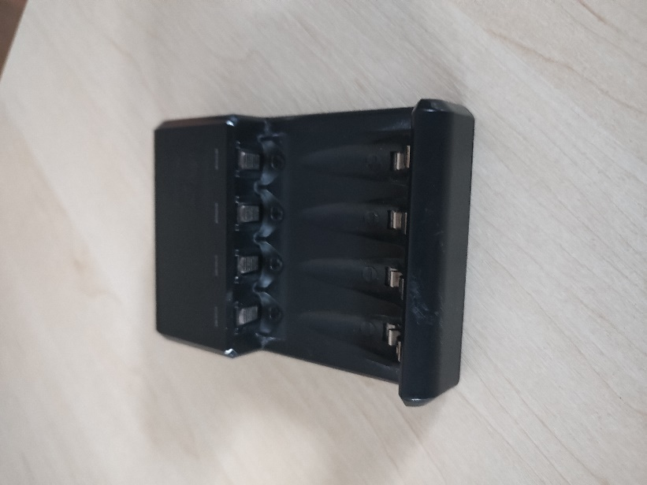
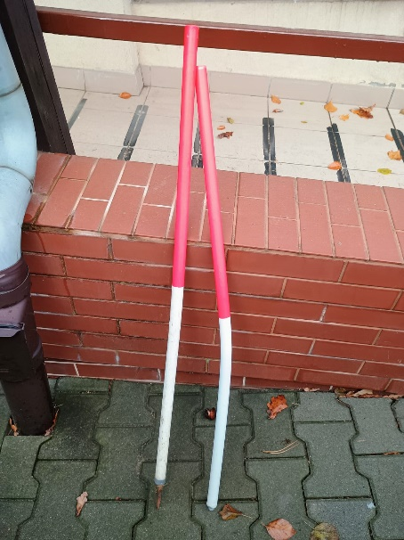
21. Tyczka geodezyjna survgeo

20. Ładowarka POWER GP RAPID 2

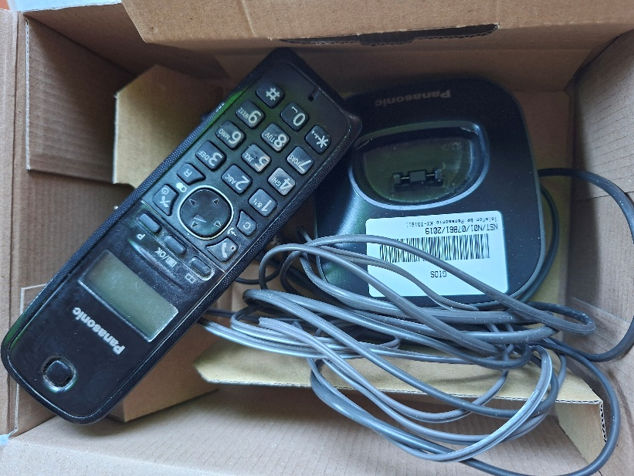

22. Telefon bp Panasonic KX-TG1611

